Создал два файла и перенёс их во вторую ветку git (master)

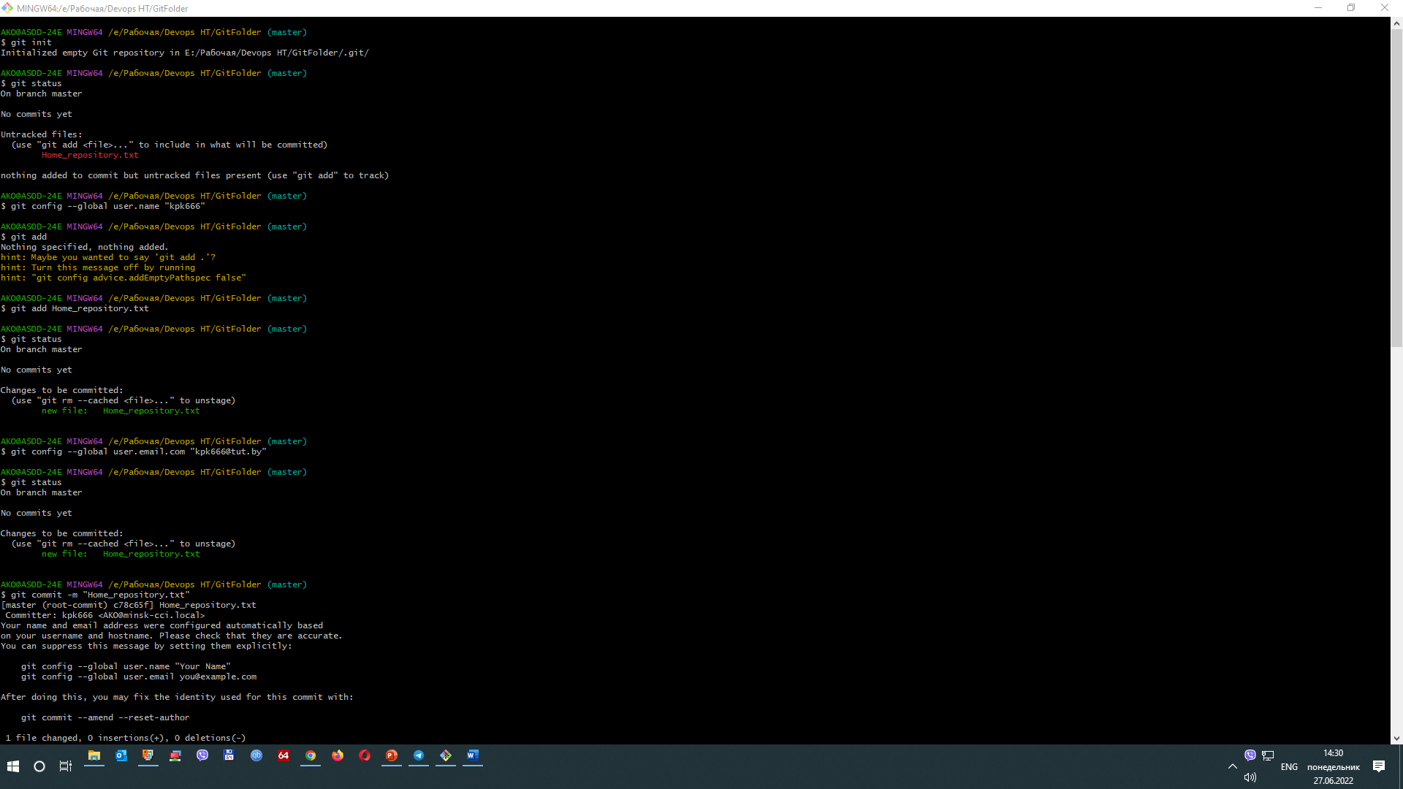

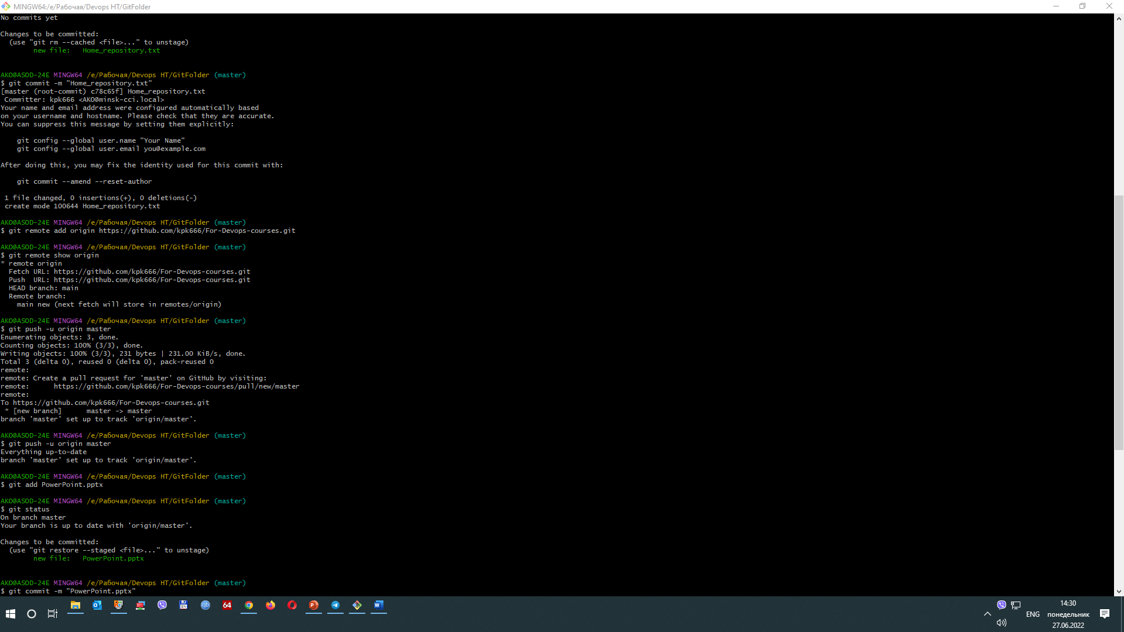

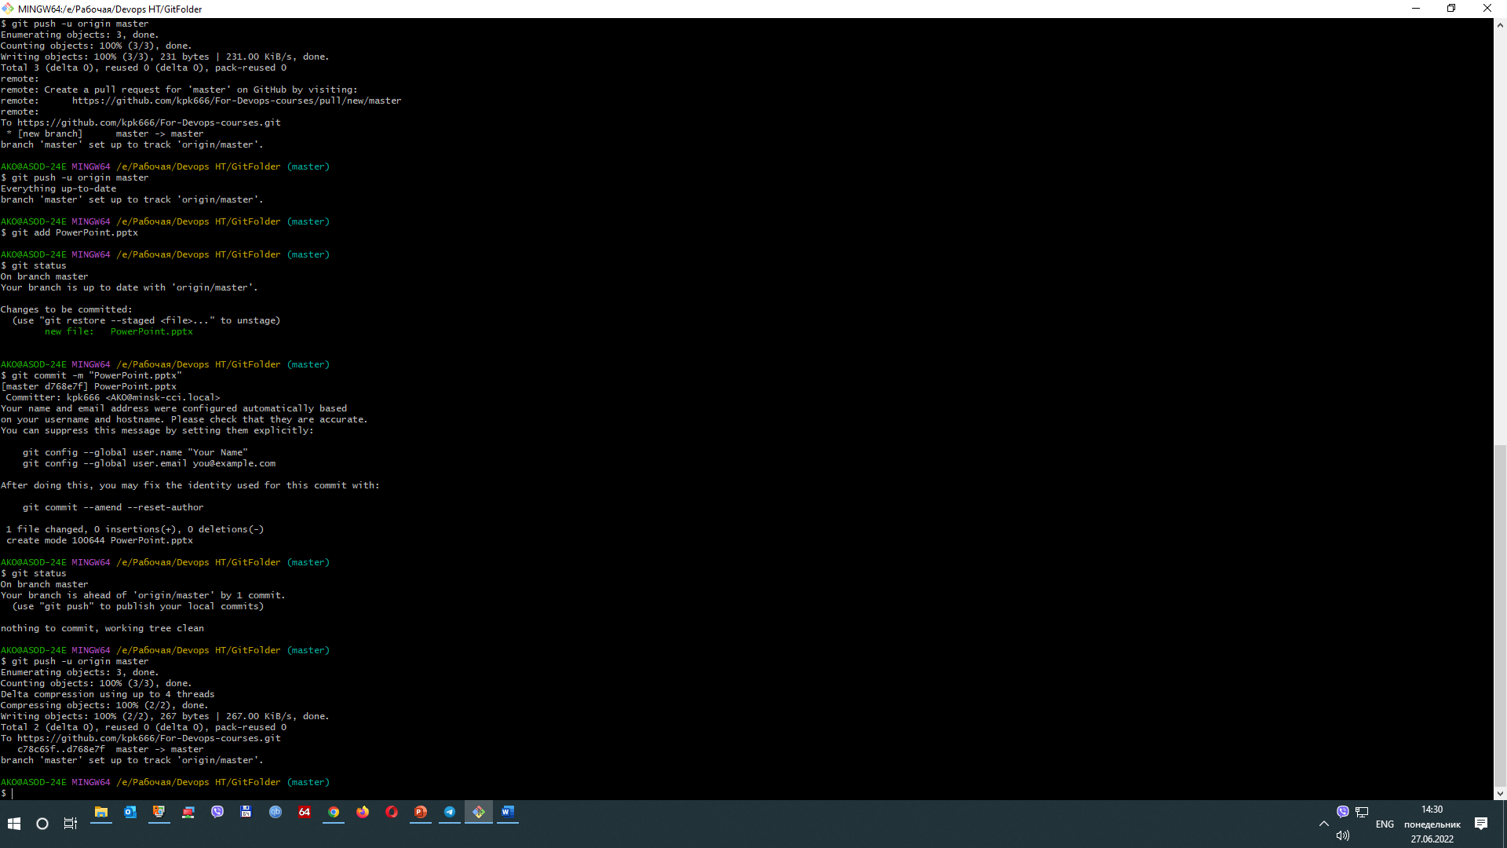

Если зайти на <https://github.com/kpk666/For-Devops-courses/tree/master>

То можно их там увидеть

Здесь я создал ключ ssh и подключился по нему к github

